НАЦИОНАЛЬНЫЙ ИССЛЕДОВАТЕЛЬСКИЙ УНИВЕРСИТЕТ ИТМО

Факультет программной инженерии и компьютерной техники

Дисциплина: Информатика

Лабораторная работа № 3

Вариант 368231

Выполнил студент:

Игнатьева Ксения Артемовна

Группа № P3125

Преподаватель:

Гурьянова Аглая Геннадьевна

г. Санкт-Петербург

2022

Оглавление

Задания 3

1. Задание на 60 баллов (Смайлики) 3

2. Доп. задание No1 (+18 баллов) 3

3. Доп. задание No2 (+22 баллов) 3

Основные этапы вычисления 4

Вывод 5

Список литературы 6

Приложения 7

# Задания

## 1. Задание на 60 баллов (Смайлики)

1)  Реализуйте программный продукт на языке Python, используя регулярные выражения по варианту, представленному в таблице.

2)  Для своей программы придумайте минимум 5 тестов. Каждый тест является отдельной сущностью, передаваемой регулярному выражению для обработки. Для каждого теста необходимо самостоятельно (без использования регулярных выражений) найти правильный ответ. После чего сравнить ответ, выданный программой, и полученный самостоятельно.

3)  Программа должна считать количество смайликов определённого вида (вид смайлика описан в таблице вариантов) в предложенном тексте. Все смайлики имеют такую структуру: [*глаза*][*нос*][*рот*].  
Вариантом является различные наборы глаз, носов и ртов.   
4) **\*** нарисовав смайлик по вашему варианту при помощи средств языка программирования Python, можно заработать дополнительные баллы.

## 2. Доп. задание №1 (+18 баллов)

1)  Реализуйте программный̆ продукт на языке Python, используя регулярные выражения по варианту, представленному в таблице.

2)  Для своей программы придумайте минимум 5 тестов. Каждый тест является отдельной сущностью, передаваемой регулярному выражению для обработки. Для каждого теста необходимо самостоятельно (без использования регулярных выражений) найти правильный ответ. После чего сравнить ответ, выданный программой, и полученный самостоятельно.

## 3. Доп. задание №2 (+22 баллов)

1)  Реализуйте программный продукт на языке Python, используя регулярные выражения по варианту, представленному в таблице.

2)  Для своей программы придумайте минимум 5 тестов.

3)  Протестируйте свою программу на этих тестах.

# Основные этапы вычисления

1. Вариант №133 (;< {|)

Исходный код:

Вывод:

Исходный код:

Вывод:

1. Вариант №5

С помощью регулярного выражения найти в тексте все слова, в которых две гласные стоят подряд, а после этого слова идёт слово, в котором не больше 3 согласных.

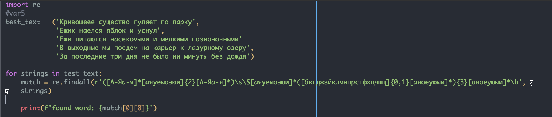

Вывод:

1. Вариант №1

С помощью регулярного выражения найти в тексте слова, в которых встречается строго одна гласная буква (встречаться она может несколько раз). Пример таких слов: окно, трава, молоко, etc.

После чего данные слова требуется отсортировать по увеличению длины слова.

Вывод:

# Вывод

В ходе выполнения лабораторной работы я научилась работать с регулярными выражениями в Python. Узнала об основах синтаксиса, тонкостях экранирования и перечислениях.

# Список литературы

1. Регулярные выражения в Python от простого к сложному. Подробности, примеры, картинки, упражнения // habr.com: блог об IT. 2007 URL: https://habr.com/ru/post/349860/ (дата обращения: 13.10.2021).
2. Регулярные выражения (regex) - основы. // habr.com: блог об IT. 2007 URL: https://habr.com/ru/post/545150/ (дата обращения: 13.10.2021).

# **Вариант: 368231**

## **Задание 1:**

1. Реализовать программный продукт на языке Python, используя регулярные выражения.
2. Придумать минимум 5 тестов, каждого теста необходимо самостоятельно найти правильный̆ ответ. После чего сравнить ответ, выданный̆ программой, и полученный самостоятельно.
3. Программа должна считать количество смайликов определённого вида в предложенном тексте.

|  |  |  |
| --- | --- | --- |
| глаза (1) | нос (3) | рот (3) |
| ; | <{ | | |

### **Решение:**

#### **Задание 2:**

1. Реализовать программный продукт на языке Python, используя регулярные выражения.
2. Придумать минимум 5 тестов. Для каждого теста необходимо самостоятельно найти правильный̆ ответ. После чего сравнить ответ, выданный̆ программой̆, и полученный̆ самостоятельно.

С помощью регулярного выражения найти в тексте все слова, в которых две гласные стоят подряд, а после этого слова идёт слово, в котором не больше 3 согласных.

#### **Задание 3:**

1. Реализовать программный продукт на языке Python, используя регулярные выражения.
2. Придумать минимум 5 тестов.

Вывесили списки стипендиатов текущего семестра, которые представляют из себя список людей ФИО и номер группы этого человека. Вы решили подшутить над некоторыми из своих одногруппников и удалить их из списка.

С помощью регулярного выражения найдите всех студентов своей группы, у которых инициалы начинаются на одну и туже букву и исключите их из списка.

Группа Р3125:

##### **Вывод:**

###### **Список литературы:**

1. https://www.regular-expressions.info/